|  |  |  |
| --- | --- | --- |
| **Факультет/Институт** |  | Информационные системы и технологии |
|  |  | (наименование факультета/ Института) |
| **Направление/специальность** |  | Разработка, сопровождение и обеспечение безопасности информационных систем |
| **подготовки:** |  | (код и наименование направления /специальности подготовки) |
| **Форма обучения:** |  | очная |
|  |  | (очная, очно-заочная, заочная) |
|  |  |  |

.

**Отчет по лабораторному практикуму № 3**

|  |  |  |  |  |  |  |  |
| --- | --- | --- | --- | --- | --- | --- | --- |
| **на тему** | |  | Инструментальные средства моделирования | | | | |
|  | | | | | |  |  |
|  |  | |  | | | | |
| **по дисциплине** | | | |  | Инструментальные средства информационных систем | | |
|  | | | | | |  | (наименование дисциплины) |

|  |  |  |  |  |
| --- | --- | --- | --- | --- |
| **Обучающийся** |  | Чермашенцев Тимур А. |  |  |
|  |  | (ФИО) |  | (подпись) |
| **Группа** |  | ВБИо-201рсоб |  |
|  |  |  |  |

|  |  |  |  |  |
| --- | --- | --- | --- | --- |
| **Преподаватель** |  | Сибирев Иван Валерьевич |  |  |
|  |  | (ФИО) |  | (подпись) |

**Москва 2025 г.**

**Задание 1.** Придумайте, компанию, для которой вы будете проектировать архитектуру предприятия и информационных систем. Это может быть вымышленная компания, компания, где вы работаете или по которой выполняли курсовой проект или компания, описание которой использовалось при изучении другой дисциплины.

Компания Tech Solutions занимается разработкой программного обеспечения и IT-консалтинг.

**Здание 2.** Приведите краткое описание компании: сфера деятельности, миссия, количество сотрудников, способы ведения бизнеса, основные конкуренты и конкурентная стратегия, основные поставщики и потребители (клиенты), цели компании на ближайшие год (не менее 5 целей), три года (не менее 5 целей), пять лет (не менее 5 целей) и так далее.

Миссия: обеспечить клиентов высококачественными IT-решениями, способствующими росту и эффективности бизнеса.

Количество сотрудников: 150 человек.

Способы ведения бизнеса:

• Проектная работа с клиентами.

• Продажа лицензий на программное обеспечение.

• Подписка на облачные сервисы.

Основные конкуренты:

• Soft Tech Innovation Lds

• IT Consulting Group

• CodeCrafters

Конкурентная стратегия:

• Инновационные решения с акцентом на пользовательский опыт.

• Высокая степень кастомизации продуктов.

• Поддержка клиентов на всех этапах внедрения.

Основные поставщики и потребители:

• Поставщики: Поставщики облачных решений, разработчики программного обеспечения, компании по предоставлению IT-услуг.

• Потребители (клиенты): Малые и средние предприятия, крупные корпорации, стартапы.

Цели компании на ближайший год:

1. Увеличить выручку на 20%.

2. Разработать новое программное обеспечение для управления проектами.

3. Расширить команду на 10%.

4. Внедрить систему управления качеством.

5. Запустить маркетинговую кампанию для привлечения новых клиентов.

Цели компании на ближайшие три года:

1. Увеличить долю рынка на 15%.

2. Разработать три новых продукта.

3. Создать собственный облачный сервис.

4. Внедрить программы обучения для сотрудников.

5. Установить партнерские отношения с пятью новыми крупными клиентами.

Цели компании на ближайшие пять лет:

1. Стать лидером в области разработки ПО для малого и среднего бизнеса.

2. Расширить присутствие на международных рынках.

3. Увеличить количество сотрудников до 300 человек.

4. Достичь уровня дохода в 10 миллионов долларов в год.

5. Внедрить инновационные технологии (AI, Machine Learning) в свои продукты.

**Задание 3.** Спроектируйте организационную структуру компании.

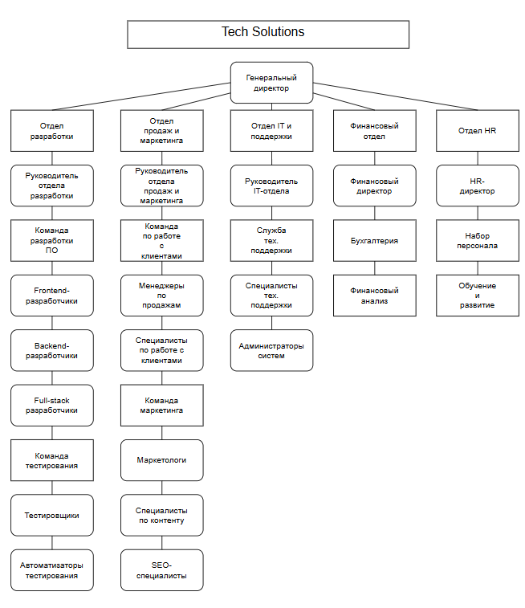

**Задание 4.** Спроектируйте техническую архитектуру компании.

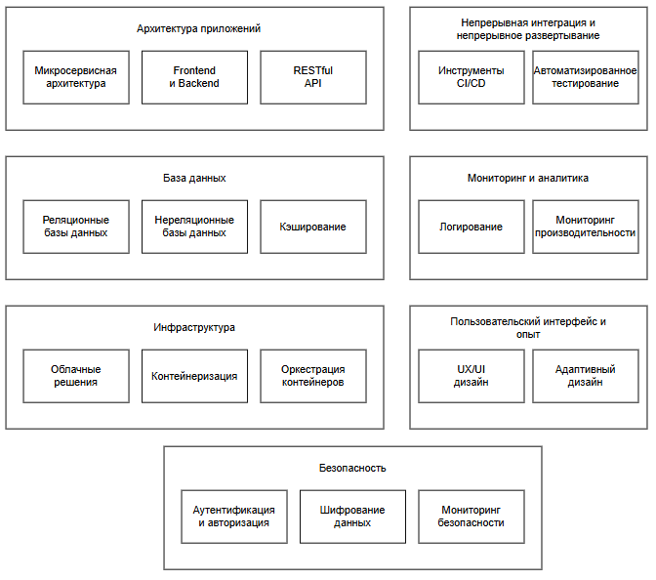

**Задание 5.** Спроектируйте системную архитектуру компании (архитектуру приложений), представив ее в виде рисунка. Возможны следующие варианты выделения уровней: Вариант 1: технологическая платформа, сервисы, модули, интерфейсы.

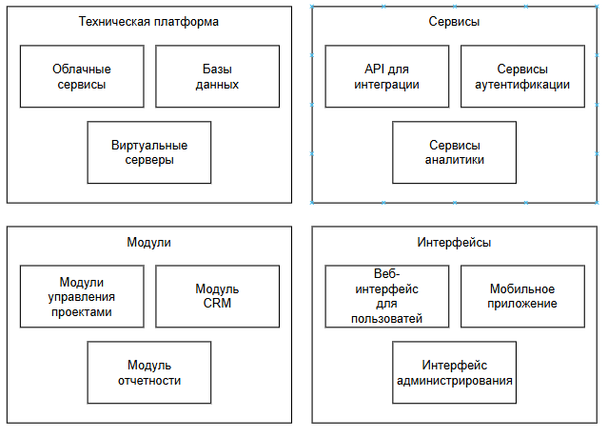

**Задание 6**. Определите и опишите в виде ментальной карты с использованием соответствующего программного средства Бизнес-архитектуру предприятия - 7 критически важных бизнес-процессов по шаблону - To do list.

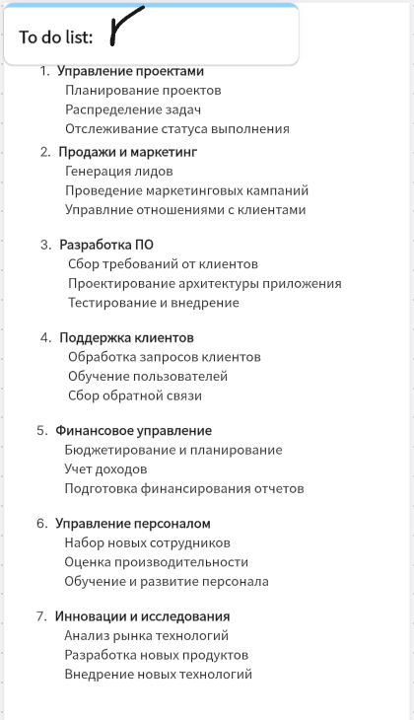

**Задание 7.** Определите связи между критически важными бизнес-процессами и занесите данные в таблицу.

|  |  |
| --- | --- |
| Бизнес-процесс | Связи с другими процессами |
| Управление проектами | Связан с ПО и поддержкой клиентов |
| Продажи и маркетинг | Связан с управлением проектами и поддержкой клиентов |
| Разработка ПО | Связан с управлением проектами и инновациями |
| Поддержка клиентов | Связан с продажами и маркетингом |
| Финансовое управление | Связан со всеми процессами |
| Управление персоналом | Связан со всеми процессами |
| Инновации и исследования | Связан с разработкой ПО |